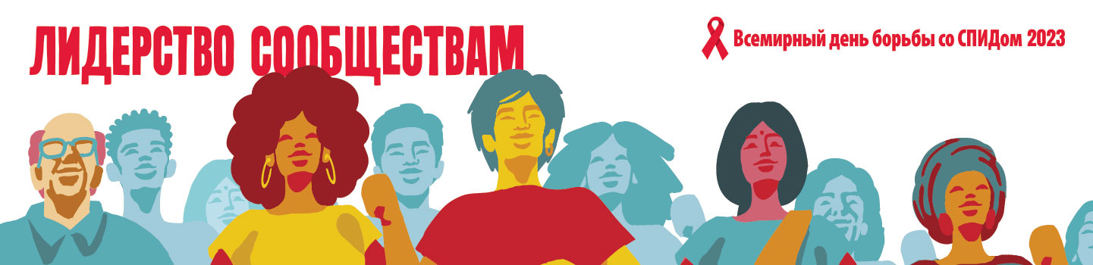
1 Декабря - Всемирный день борьбы со СПИДом

Ежегодно 1 декабря отмечается Всемирный день борьбы со СПИДом. Люди во всем мире объединяются для демонстрации поддержки людей, живущих с ВИЧ, и вспоминают тех, кто умер от связанных со СПИДом заболеваний. Символом этого дня является красная лента, которая обозначает поддержку, сострадание и надежды на будущее без СПИДа.
Всемирный день борьбы со СПИДом всегда посвящен определенной теме. В этом году такой темой будет: «Лидерство - сообществам ».
Мир сможет покончить со СПИДом, если борьбу возглавят сообщества. Организации сообществ, столкнувшихся с ВИЧ, пострадавших от него или находящихся в группе риска, находятся на передовой противодействия эпидемии. Сообщества связывают людей со службами общественного здравоохранения, ориентированными на человека, укрепляют доверие, внедряют инновации, контролируют реализацию политик и оказание услуг, а также привлекают провайдеров услуг к ответственности.
Сегодня Всемирный день борьбы со СПИДом – это больше, чем просто день ознаменования общественных достижений. Это призыв к действиям, которые расширили бы возможности сообществ и помогли бы им возглавить эту борьбу.
На сегодняшний день ВИЧ-инфекция охватила все континенты, и число ВИЧ-инфицированных продолжает расти. Во всем мире сейчас живут с ВИЧ более 40 миллионов человек.
На сегодняшний день в Республике Беларусь проживают почти 25 тысяч ВИЧ-позитивных людей. Ежегодно выявляется более 1,5 тысяч новых случаев ВИЧ-инфекции.
За последнее десятилетие наибольшее количество новых случаев регистрируется у лиц старше 30 лет, преобладает половой путь передачи ВИЧ – на его долю приходится более 80% впервые выявляемых случаев.
В Молодечненском районе зарегистрировано 150 случаев ВИЧ-инфекции. В социальной структуре ВИЧ-инфицированных лиц 47% составляют работающее население (рабочие, служащие, ИП),
Исключительных симптомов, характерных только для ВИЧ-инфекции, нет! Определить по внешнему виду наличие у человека ВИЧ-инфекции невозможно. Но если заболевание своевременно не выявить и не лечить, то на фоне ослабления иммунной системы развиваются различные инфекционные и онкологические заболевания.
Вирусу безразличны пол, возраст, социальное положение, сексуальная ориентация и жизненные приоритеты человека, главное для ВИЧ- проникнуть в организм.

ВИЧ-инфекция передается тремя путями:
-парентеральным (через кровь) при использовании нестерильного шприца, когда человек употребляет наркотики, а также через иглы, колющие и режущие инструменты, загрязненные кровью, содержащей ВИЧ;
-половым – при сексуальных контактах (анальном, вагинальном, оральном) с партнером, у которого есть ВИЧ;
-вертикальным (от ВИЧ-инфицированной матери ребенку во время беременности, родов, если женщина не получает лечение, а также при грудном вскармливании).
Человек способен передавать ВИЧ-инфекцию с того момента, как вирус попал в его организм.
Важно знать, что ВИЧ-инфекция не передается при рукопожатиях, дружеских поцелуях, при кашле, чихании, при посещении туалета, через столовую посуду, одежду, при укусах насекомых.
Узнать, есть ли у человека ВИЧ, можно только одним способом – пройти тестирование на ВИЧ. Тестирование на ВИЧ не занимает много времени, проводится бесплатно и, при желании, анонимно. Это можно сделать в любой амбулаторно-поликлинической организации. Закон гарантирует конфиденциальность обследования на ВИЧ.
Помимо специального обследования крови на ВИЧ в аптеках республики в наличии имеются экспресс-тесты (по слюне и по крови), которые позволяют узнать результат за 10-15 минут.
Благодаря современным препаратам ВИЧ-инфекция из разряда смертельных перешла в разряд хронических заболеваний. Лечение ВИЧ-инфекции в Беларуси бесплатное и доступное. Важно знать, что, получая лечение, человек с ВИЧ может полноценно жить, учиться, работать, создавать семью, рожать и воспитывать здоровых детей. Современные лекарственные препараты сдерживают размножение вируса в организме, продлевают жизнь ВИЧ-положительному человеку и улучшают ее качество.
В рамках Всемирного дня борьбы со СПИДом в районе будут проводиться различные информационно-образовательные мероприятия. Присоединяйтесь к нам в этот Всемирный день борьбы со СПИДом в целях повышения осведомленности по вопросам профилактики ВИЧ-инфекции, тестирования на ВИЧ, недопущения стигмы и дискриминации в отношении людей, живущих с ВИЧ.
Слоган «Лидерство - сообществам» будет звучать не только 1 декабря. Он станет девизом мероприятий, которые начались в ноябре этого года, пройдут 1 декабря, и продолжит звучать еще длительное время.

